Министерство сельского хозяйства
Российской Федерации

Департамент научно-технологической политики и образования

Алтайская
государственная зональная машиноиспытательная станция

Протокол испытаний

№ 01-25-13 (2030042)

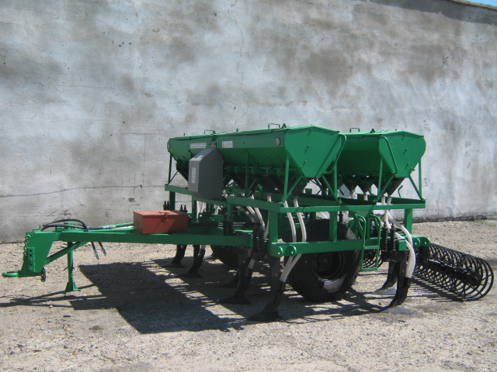

Посевная почвообрабатывающая машина "Обь-4 ЗТ"

Изготовитель (разработчик) | Адрес
ОАО "Сибирский агропромышленный дом" | 630501 Новосибирская область, п. Краснообск, а/я 367

Назначение
Посевная почвообрабатывающая машина "Обь-4 ЗТ" предназначена для посева зерновых и зернобобовых культур с одновременным внесением стартовой дозы гранулированных минеральных удобрений по стерневым, зяблевым и паровым фонам с одновременным выполнением операций для подготовки почвы для посева - крошения почвы, подрезания и вычесывания сорняков, создания уплотненного ложа для семян, а над ним – рыхлого слоя (мульчи) и выравнивания поверхности почвы, может использоваться для культивации и обработки паров
Описание конструкции машины
Машина состоит из устройства прицепного, присоединённого к нижней раме. На ней крепятся рабочие органы, труба подъёма, на которой крепятся опорные колёса. Правое опорное колесо по ходу машины является приводным для высевающих аппаратов. На раме также установлена верхняя рама, на которой два зернотуковых ящика с высевающими аппаратами и механизмами привода. Высевающие аппараты соединены с рабочими органами гибкими семяпроводами. К задней части рамы крепятся навески многооперационных катков.
Техническая характеристика
Показатели | Численные значения
Габаритные размеры сеялки, мм:
в рабочем положении:
длина | 5800
ширина | 4390
высота | 2300
в транспортном положении:
длина | 5800
ширина | 4390
высота | 2580
Ширина захвата, м | 4,0
Рабочая скорость, км/ч | 9-10,5
Масса в рабочей комплектации, кг | 2450
Условия эксплуатации
Присоединение к трактору (способ агрегатирования) |  | Полуприцепная
Перевод в рабочее и транспортное положение |  | При помощи гидросистемы трактора
Настройка рабочих органов |  | Механически, вручную
Время подготовки машины к работе (присоединения), ч |  | 0,08
Агрегатирование |  | Тракторы класса 3, не ниже, фактически использовали Т-150К
Культура |  | Яровая пшеница
Вид работы |  | Посев

Результаты испытаний
Рабочая ширина захвата, м |  |  | 4,00
Скорость движения, км/ч |  |  | 10,60
Эксплуатационная надежность |  |  | Хорошая
Производительность га/ч:
-основного времени |  |  | 4,24
-сменного времени |  |  | 2,86
Удельный расход топлива за сменное время, кг/га |  |  | 5,60
Качество работы:
Фактическая норма высева семян, кг/га |  |  |  | 161
Средняя глубина заделки семян при оптимальном заглублении сошников, мм |  |  |  | 67,2
Количественная доля семян, заделанных в слое предусмотренном ТУ, % |  |  |  | 80
Число всходов, шт./м² |  |  |  | 298
Требования безопасности
Удобство управления |  | Удобно
Безопасность выполнения работ |  | Обеспечена не в полной мере - на машине нет приспособлений для контроля уровня семян и туков в бункерах
Безопасность движения |  | Обеспечена. Сеялка оборудована световозвращателями и может перемещаться по внутрихозяйственным дорогам со скоростью до 15км/ч
Техническое обслуживание
Предусмотрено ТО в период обкатки, ЕТО, ТО-1, сезонное ТО. Трудоемкость ЕТО - 1,4чел.-ч. Описания работ для проведения ТО в инструкции по эксплуатации достаточно.
Заключение по результатам испытаний
Посевная почвообрабатывающая машина "Обь-4 ЗТ соответствует требованиям ТУ и НД по показателям назначения и надёжности и имеет отклонения по безопасности.
Рекомендуется к применению в сельскохозяйственном производстве
Испытания проведены: | ФГБУ "Алтайская МИС"  659702, Алтайский край, с. Поспелиха,  ул. Социалистическая, 17
Испытания провел: | Ермош Виталий Иванович
Источник информации: | Протокол испытаний № 01-25-13 (2030042) от 12 сентября 2013 года

